Лабораторная работа № 10
Текстовой редактор vi
Жукова София Викторовна
Содержание

1 Цель работы
Здесь приводится формулировка цели лабораторной работы. Формулировки цели для каждой лабораторной работы приведены в методических указаниях.
Цель данного шаблона — максимально упростить подготовку отчётов по лабораторным работам. Модифицируя данный шаблон, студенты смогут без труда подготовить отчёт по лабораторным работам, а также познакомиться с основными возможностями разметки Markdown.

2 Задание
Познакомиться с операционной системой Linux. Получить практические навыки рабо- ты с редактором vi, установленным по умолчанию практически во всех дистрибутивах.

3 Выполнение лабораторной работы
- Создадим каталог с именем ~/work/os/lab06. (рис. 1).
Рис. 1: Создаем каталог
- Перейдем во вновь созданный каталог. (рис. 2).
Рис. 2: Перейдем в созданный каталог.
- Вызовем vi и создалим файл hello.sh (рис. 3).
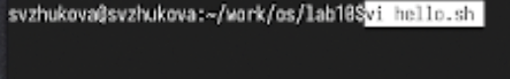
Рис. 3: Вызовем vi и создалим файл hello.sh
- Нажмем клавишу i и введем следующий текст. (рис. 4).
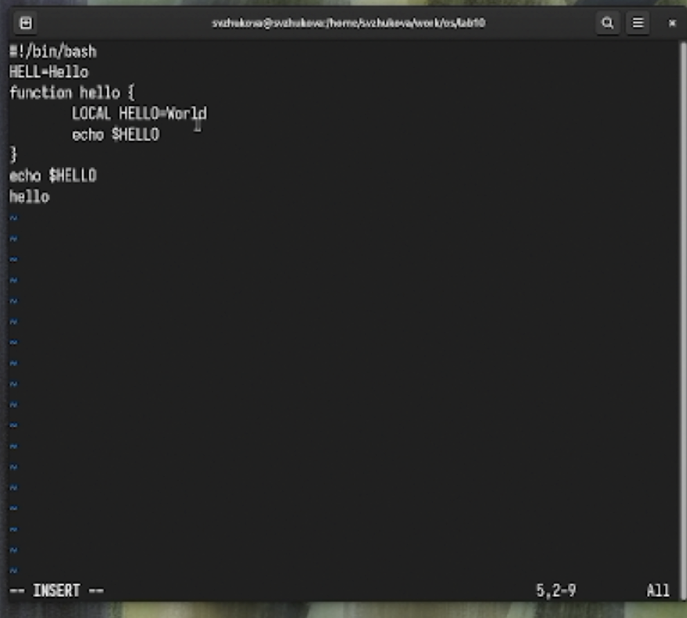
Рис. 4: Введем следующий текст
- Нажмем ‘:’ для перехода в режим последней строки, нажмем w (записать) и q (выйти), а затем нажмем клавишу Enter для сохранения нашего текста и завершения работы. (рис. 5).
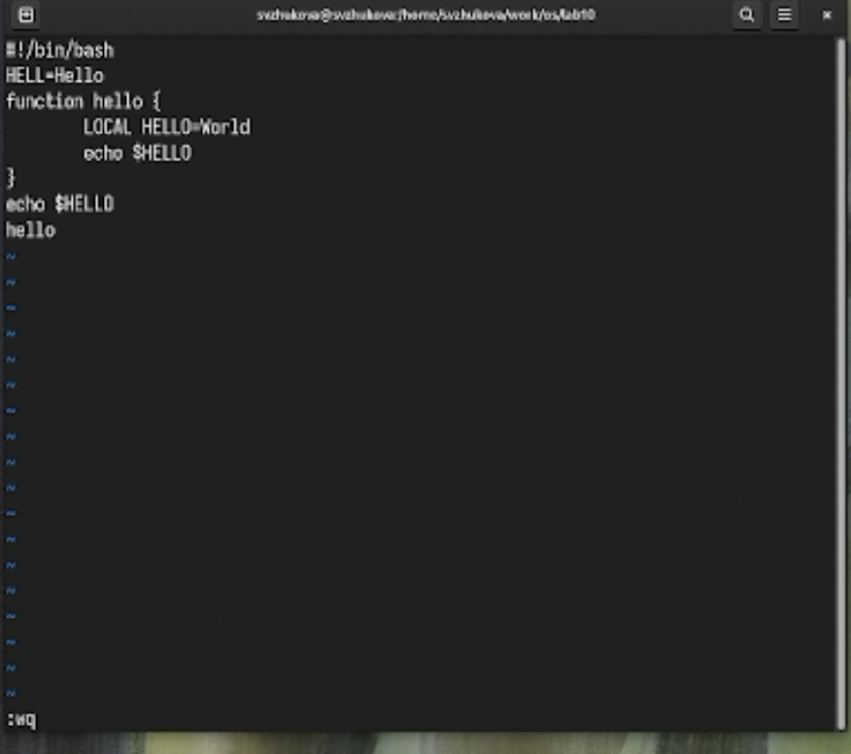
Рис. 5: :/w/q/enter
- Сделаем файл исполняемым (рис. 6).
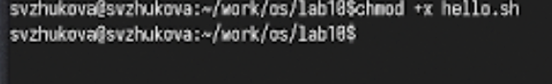
Рис. 6: Сделаем файл исполняемым
- Вызовем vi на редактирование файла (рис. 7).
Рис. 7: Вызовем vi на редактирование файла
- Установите курсор в конец слова HELL второй строки, Перейдем в режим вставки и заменим на HELLO. Нажмем Esc для возврата в командный режим. Установим курсор на четвертую строку и сотрем слово LOCAL. Перейдем в режим вставки и наберем следующий текст: local, нажмем Esc для возврата в командный режим. Установим курсор на последней строке файла. Вставим после неё строку, содержащую следующий текст: echo $HELLO. Нажмем Esc для перехода в командный режим. (рис. 8).
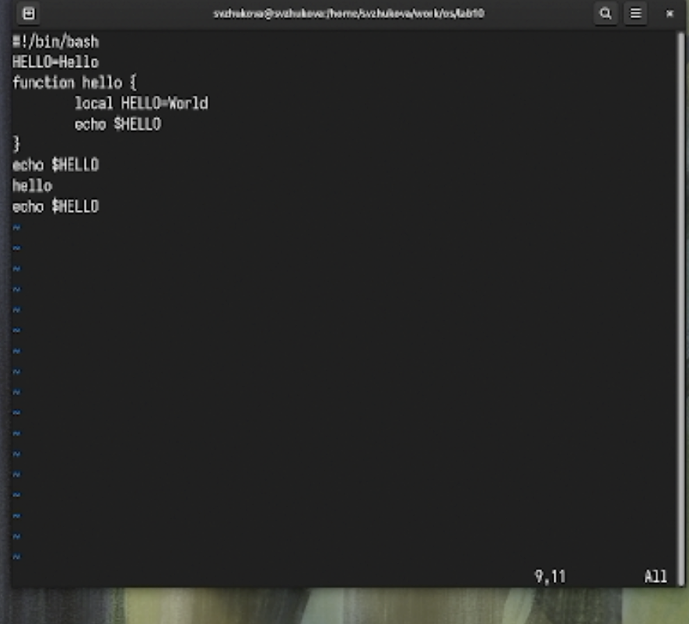
Рис. 8: Выполним
- Удалим последнюю строку. (рис. 9).
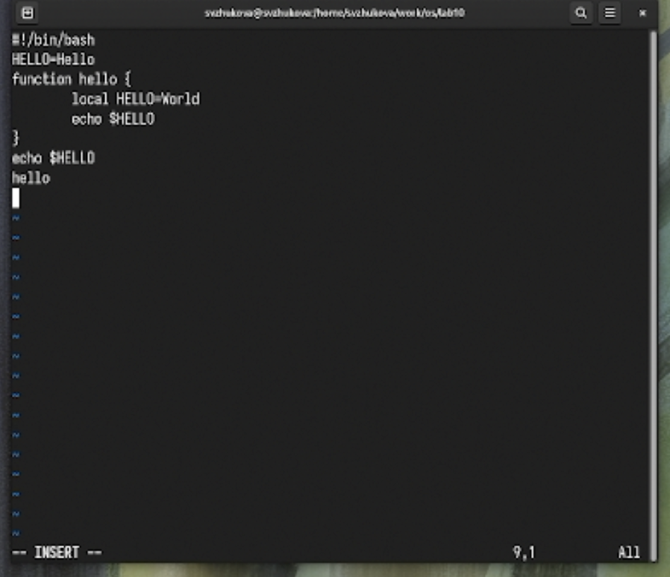
Рис. 9: Удалим
- Введем команду отмены изменений u для отмены последней команды. (рис. 10).
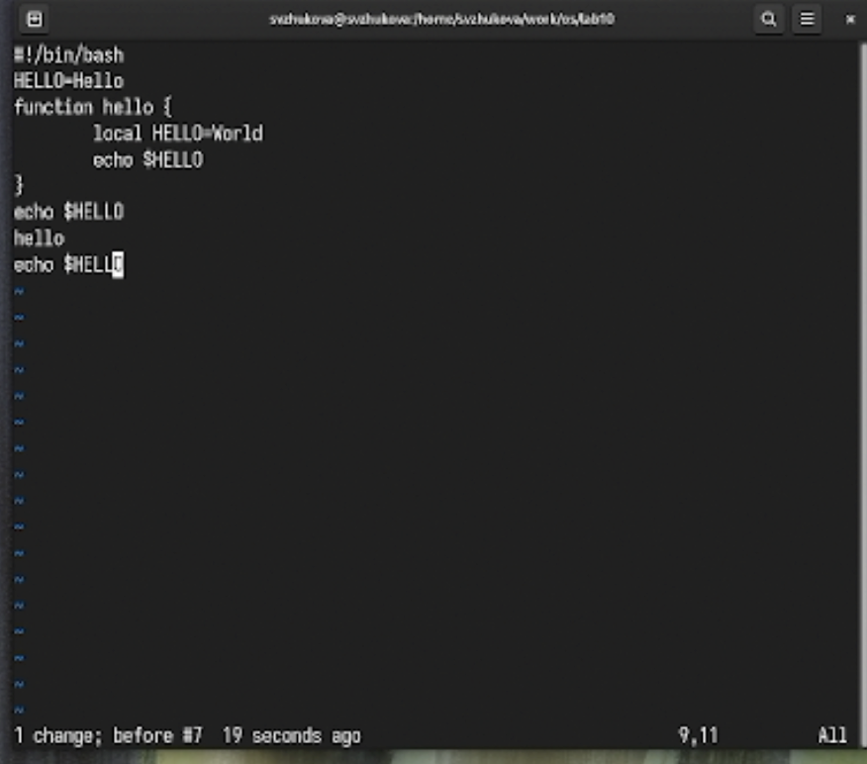
Рис. 10: Введем

4 Выводы
Мы познакомились с операционной системой Linux и получили практические навыки рабо- ты с редактором vi, установленным по умолчанию практически во всех дистрибутивах

